* Registro de daily meetings: 

* Sprint Planning:

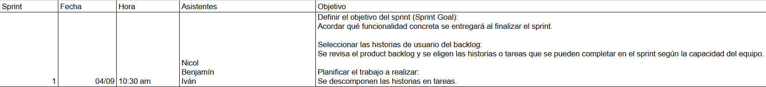



* Evidencia de flujo Jira:

* Product Backlog:

Antes

Después

* Sprint Backlog:

* Gráfico de trabajo hecho:

* Registro de Impedimentos: No hubo impedimentos

* Sprint Review:



* Sprint Retrospective:



* Tablero Kanban Visual:

